JWB 一体化温度变送器

广泛应用于电力、石油、化工、电力、冶金、医药、建材、科研等工业领域的温度测量与控制，特别适合于自动化、计算机测控系统。可在恶劣的环境下使用，具有防潮、防爆、防水、防震、防有害气体侵蚀的能力。
一.JWB一体化温度变送器
JWB一体化温度变送器是一种接触式测量温度的现场仪表，通常与其相应的二次仪表或计算机采集系统配套使用，可准确测量生产工作过程中各种介质或物体的温度。（使用范围－200℃－1600℃）
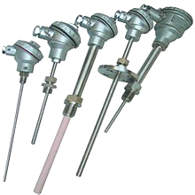
JWB一体化温度变送器是在温度传感器的防水接线盒内安装了变送模块及数字显示模块，传感显示与变送一体化，从而输出4―20mA等标准模拟信号。其中变送模块选用专用芯片进行放大和线性化处理，提高了传感器测量精度，冷端无需补偿，负载能力大，信号传输距离远，抗干扰能力强。
主要技术指标：
1．供电电压：24VDC
2. 精 度：A级0.25；B级0.5
3．输出形式：4-20mA，0-10mA，0-5V，1-5V
4. 量 程：－200℃－1600℃内任意量程
5．防爆标志：ExdIICT6，执行标准：JB/T5518-1991/ JJG229-1998
6. 安装方式：螺纹或法兰安装、其它
7．储存环境：-20—-75℃
8．ＬＥＤ数字显示可选
二. 温度传感器
在WZ系列热电阻、WR系列热电隅的基础上，严格按照国家标准、根据各行业使用及现场环境、以及国外的同类产品、又进行改进和创新，使产品使用更方便、更可靠。
主要技术指标：（参照WZ热电阻，WR热电偶）
1.热电阻：
产品型号 | 测温范围 | 分度号 | 级别 | 允差△t℃
WZP | -200--＋500℃ | PT100 | A | ±（0.15＋0.002∣T∣）
WZP | -200--＋500℃ | PT100 | B | ±（0.15＋0.002∣T∣）
WZC | -50---＋150℃ | CU50 |  | ±（0.15＋0.002∣T∣）
2.热电隅
热电隅 | 分度号 | 精度等级与误差 |  |  | 测温范围
热电隅 | 分度号 | Ⅰ级 | Ⅱ级 | Ⅲ级 | 测温范围
铂铑10―铂 | S | 1℃ | 1.5℃ | ―― | 0----1300℃
铂铑30―铂铑6 | B | －－ | 1.5℃ | 4℃ | 0----1600℃
镍铬－镍硅 | K | 1.5℃ | 2.5℃ | ―― | 0----1100℃
镍铬－铜镍（康铜） | E | 1.5℃ | 2.5℃ | ―― | 0----800℃
铜 －铜镍（康铜） | T | 1.5℃ | 2.5℃ | ―― | 0----750℃,
铁 －铜镍（康铜） | J | 1.5℃ | 2.5℃ | ―― | 0----750℃
三、产品选型表
代码 | 选 型 说 明
JWB | 一体化温度变送器
分度号 | ∕P | P：Pt100 C：Cu50
分度号 | ∕K | K, S , B , E , T , J
安装方式 |  | 1 | 光杆无固定装置
 |  | 2 | 螺纹安装（M27×12，M20×1.5，M12×1.5）
 |  | 3 | 活动卡套螺纹安装（M27×2，M20×1.5，M12×1.5）
 |  | 4 | 法兰安装
接线方式 |  |  | 3- | 防水接线盒
 |  |  | 4- | 防爆接线盒
 |  |  | 5- | 赫思曼
传感器保护管直径 |  |  |  | X- | 3,4,5,6,8,10,12,16,20mm
输出信号及对应温度范围 |  |  |  |  | （4－20mA/0－600℃）
注：（1）订货时需注明保护管总长和杆长插入深度。 如：JWB/P23-10-（4－20mA/0－300℃）
（2）JWB一体化温度变送器，注明与输出信号相对应的温度范围（如4－20mA对应0－600℃）
四．基本结构
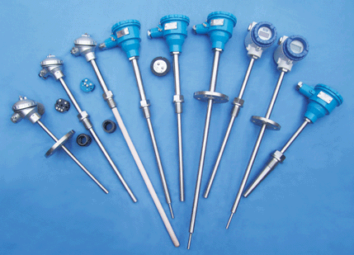
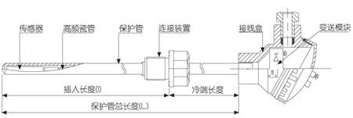
1、 基本结构： 传感器＋（连接装置＋接线盒＋保护管）＋变送模块
2、 保护基管总长度表示：L＝ 冷端长度 ＋ 插入长度(单位mm)
3、 插入长度：即插入的深度，从连接装置往下的部分
4、 冷端长度的作用：（1）变送模块的工作温度为－20℃－75℃，通过冷端长度使温场到接线盒之间的传导和辐射温度降低，保护变送模块正常工作。（2）保护接线盒配件和线缆

